中五班每日动态
每一个小日子
2024.10.16 周三 阴
记录人：陈鸿
※一日活动篇
◎今日来园人数：20人，2人请假。
◎早点：鲜牛奶、多样饼干。
◎午餐：意大利面、茶树菇木耳老鸭煲。
◎午点：八宝咸粥。
◎水果：哈密瓜、红提。
序号 | 姓名 | 自主签到 | 集体活动 | 午饭情况 | 午睡情况 | 午点情况 | 大便情况
1 | 吴彧辰 | 请假 | 请假 | 请假 | 请假 | 请假
2 | 何清墨 | ☆ | ☆ | ☆ | ☆ | ☆
3 | 吴歆悦 | ☆ | ☆ | ☆ | ☆ | ☆
4 | 马朵艺 | ☆ | ☆ | ☆ | ☆ | ☆
5 | 冯梦瑶 | ☆ | ☆ | ☆ | ☆ | ☆
6 | 刘芷桐 | ☆ | ☆ | ☆ | ☆ | ☆
7 | 张妤 | 请假 | 请假 | 请假 | 请假 | 请假
8 | 周泽琦 | △ | 注意倾听 | ☆ | ☆ | ☆
9 | 梁宇润 | △ | ☆ | ☆ | ☆ | ☆
10 | 于悠 | ☆ | ☆ | ☆ | ☆ | ☆
11 | 郭瑞晨 | ☆ | ☆ | ☆ | ☆ | ☆
12 | 黄宇哲 | ☆ | 注意倾听 | ☆ | ☆ | ☆
13 | 冯文尧 | △ | ☆ | ☆ | ☆ | ☆
14 | 孙瀚哲 | ☆ | ☆ | ☆ | ☆ | ☆
15 | 张子熠 | ☆ | ☆ | ☆ | ☆ | ☆
16 | 刘宸汐 | ☆ | ☆ | ☆ | ☆ | ☆
17 | 吴曦陌 | ☆ | 注意倾听 | ☆ | ☆ | ☆
18 | 叶宸泽 | ☆ | ☆ | ☆ | ☆ | ☆
19 | 方书彦 | △ | ☆ | ☆ | ☆ | ☆
20 | 邱梓安 | ☆ | ☆ | ☆ | ☆ | ☆
21 | 霍学辰 | ☆ | ☆ | ☆ | ☆ | ☆
22 | 陆明轩 | ☆ | ☆ | ☆ | ☆ | ☆
自主签到：能找到自己的学号，根据图卡自主搭建签到☆
集体活动：能够中集体活动中认真倾听，积极举手发言。☆
午饭情况：能够独立把饭菜吃完☆
午睡情况：能够在13:15前入睡☆
午点情况：能够独立把午点吃完☆

※户外活动篇
今天我们玩的是攀爬网，可以玩一玩假山、从网里爬一爬，还可以从滑滑梯上滑下来。
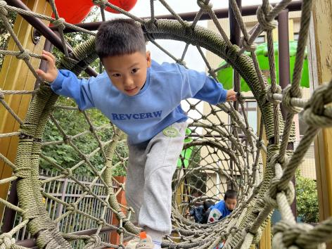 | 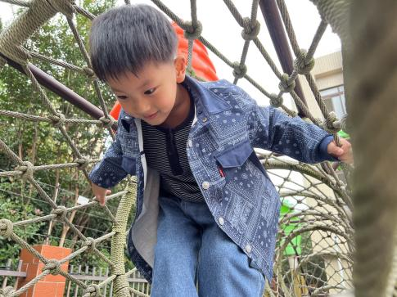
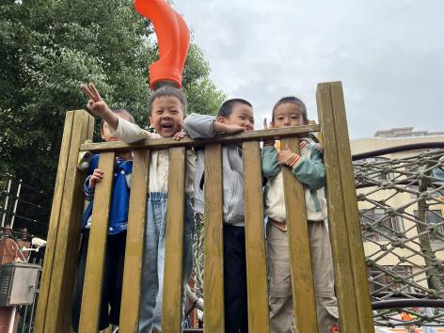 | 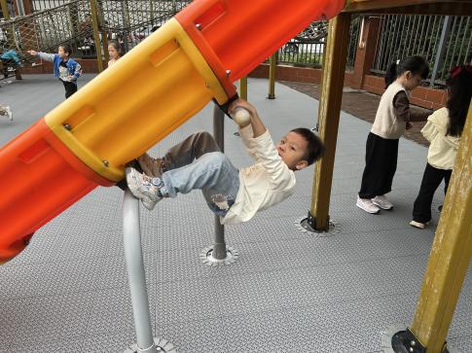

※区域游戏篇

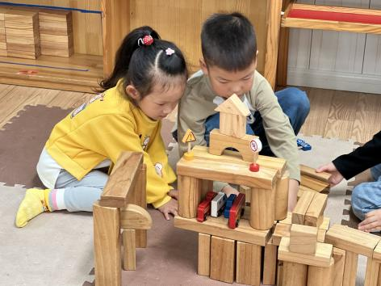 | 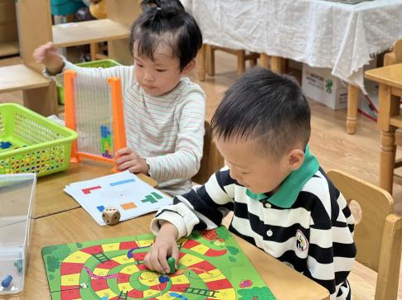
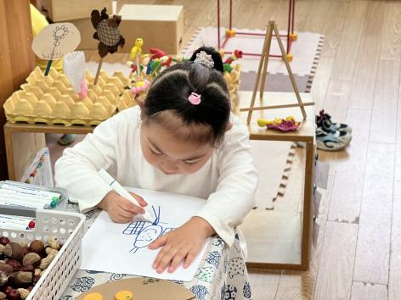 | 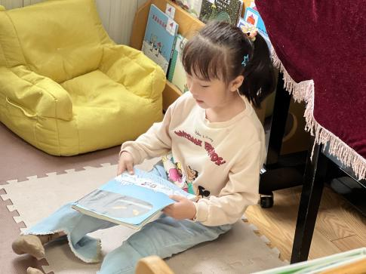

※集体活动篇

今天我们开展的是综合活动《常州特产》，特产指某地特有的或特别著名的产品，有历史和文化内涵。常州主要特产有大麻糕 、三鲜馄饨、东坡肉、酒酿元宵、 蟹壳黄、萝卜干、芝麻糖等；还有一些工艺产品，如：梳篦、砖刻屏、景泰蓝掐丝工艺画、乱针绣、中国彩绒画、留青竹刻等。对于幼儿园的孩子来说，这些特产中食品类接触的比较多，对于工艺产品则几乎不了解。根据中班孩子的特点，此次活动主要让孩子了解常州常见的主要特产。
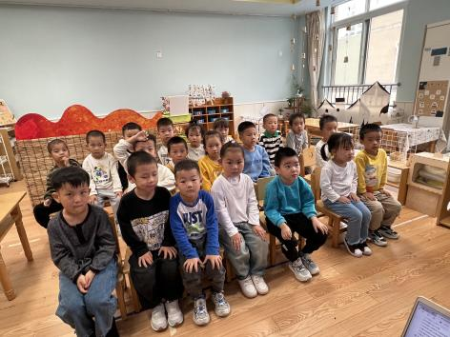 | 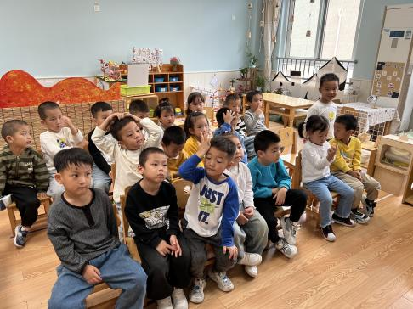

※温馨提示篇
★请家长们每天关注幼儿体征，如有身体不适请及时告知。
★亲子游报名还在继续哦，大家需要报名的请根据自愿原则报名哦。

